Ордена Трудового Красного Знамени
Федеральное государственное бюджетное образовательное учреждение
Высшего профессионального образования
Московский технический университет связи и информатики

Факультет повышения квалификации

Лабораторная работа №2
по дисциплине
«Интеллектуальные системы»

Выполнил:
магистрант гр. 3МПП1901
Галузинский И.А.
________________________
подпись дата

Проверил:
к.т.н., доцент каф. МКиИТ
Махров С.С.
________________________
подпись дата

Москва 2020

Цель работы:
Целью работы является изучение возможностей профилирования и оптимизации запросов в реляционных базах данных.

Задание:
- Скачать выгрузку БД об авиаперелетах за https://postgrespro.ru/education/demodb . Необходима база за год demo-big.zip
- Изучить цикл статей про оптимизацию и профилирование запросов:
- https://habr.com/ru/post/203320/
- https://habr.com/en/post/203386/
- https://habr.com/en/post/203484/
- Придумать 1 запрос, в котором участвует несколько таблиц, и чтобы его выполнение длилось не менее 1 секунды.
- Для запроса показать результат EXPLAIN, а затем EXPLAIN (ANALYZE).
- Создайте индексы на поля, которые участвуют запросе и примените последовательно следующие стратегии оптимизации:
- Index Scan
- Bitmap Index Scan
- Index Only Scan
- Исследовать, как меняется время исполнения запроса, если его исполнять несколько раз подряд? Как используется кэш? Делать запрос с указанием опции BUFFERS.
- Предоставить отчет в direct slack https://join.slack.com/t/intsystems/shared_invite/zt-dgvb13xu-VJ1itP7HN33PoJXcMLGb4Q

Ход выполнения работы:
(Содержимое отчета:
- ER-диаграмма;
- Указать созданный запрос, время исполнения которого не менее 1 секунды;
- Тестовые запросы CRUD и результат выполнения каждого запроса.
- Для запроса показать результат EXPLAIN, а затем EXPLAIN (ANALYZE).
- Описание того, на какие поля создавали индексы и как применяли различные стартегии оптимизации? Какой получался результат?
- Результаты исследования использования кэша.

Ключевые вопросы:
- Что такое EXPLAIN PLAN?
- Зачем нужны операторы EXPLAIN и ANALYZE? Можно ли их применять отдельно?
- Зачем нужен BUFFERS?
- Зачем нужны индексы?
- Какие типы индексов есть в PostgreSQL?
- Как работает кэш в PostgreSQL?

Вывод:
В результате выполнения лабораторной работы, были изучены… появились практические навыки….. освоены….

Отчет по лабораторной работе № 2
1. ER-диаграмма
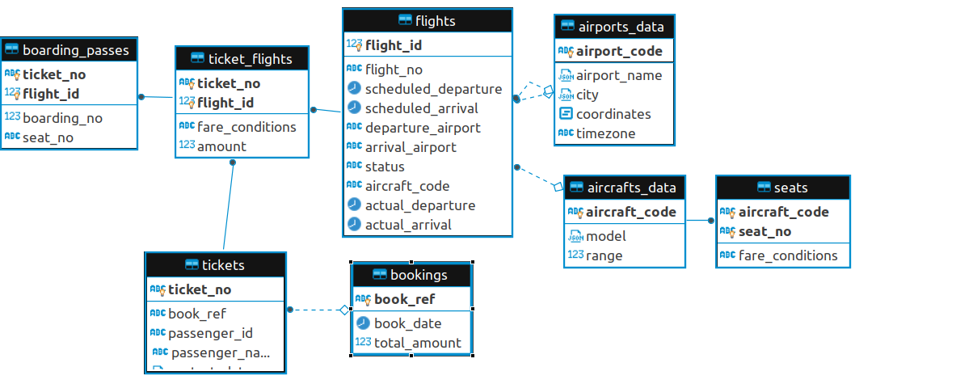
рисунок 1. ER-диаграмма
2.Указать созданный запрос, время исполнения которого не менее 1 секунды;
explain analyze
SELECT
demo.bookings.ticket_flights.ticket_no as Номер_билета,
demo.bookings.ticket_flights.flight_id as Идентификатор_рейса,
demo.bookings.ticket_flights.fare_conditions as Класс_обслуживания,
demo.bookings.ticket_flights.amount as Стоимость_перелета,
-----------------------
demo.bookings.flights.departure_airport as Аэропорт_отправления,
demo.bookings.flights.actual_arrival as дата_прилётa,
----------------------------------------
demo.bookings.airports_data.airport_code as Код_аэропорта,
demo.bookings.airports_data.airport_name as Название_аэропорта,
demo.bookings.airports_data.city as Город,
demo.bookings.airports_data.timezone as Часовой_пояс_аэропорта
----------------------------------------
from demo.bookings.ticket_flights
join demo.bookings.flights
on demo.bookings.flights.flight_id =demo.bookings.ticket_flights.flight_id
join demo.bookings.airports_data
on demo.bookings.airports_data.airport_code =demo.bookings.flights.arrival_airport
--------------------------------------------------------------------
and demo.bookings.ticket_flights.amount < 15000
order by demo.bookings.ticket_flights.amount asc;

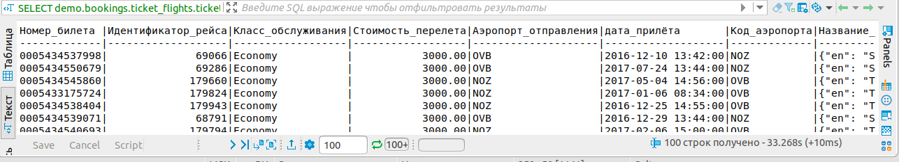
3. Тестовые запросы CRUD и результат выполнения каждого запроса.
--найдём эконом места
SELECT
demo.bookings.boarding_passes.ticket_no AS Номер_билета,
demo.bookings.boarding_passes.flight_id AS Идентификатор_рейса,
demo.bookings.boarding_passes.boarding_no AS Номер_посадочного_талона,
demo.bookings.boarding_passes.seat_no AS Номер_места,
---------------------------------------------------------------
demo.bookings.ticket_flights.amount as Стоимость_перелета,
demo.bookings.ticket_flights.fare_conditions as Класс_обслуживания
-------------------------------------------------------------
FROM demo.bookings.boarding_passes
join demo.bookings.ticket_flights
on demo.bookings.boarding_passes.flight_id =demo.bookings.ticket_flights.flight_id
where demo.bookings.ticket_flights.fare_conditions ='Economy';
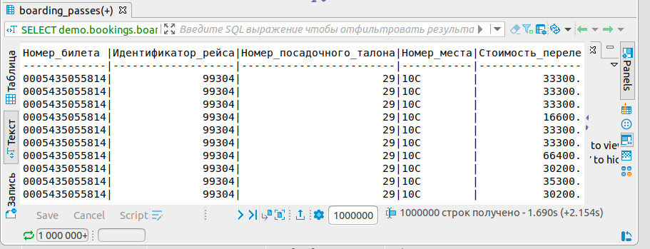
1000000 строк получено - 1.690s (+2.154s)

----------найдём самолты которые смогут пролететь больше 11 000
SELECT
demo.bookings.aircrafts_data.aircraft_code as Код_самолета_IATA,
demo.bookings.aircrafts_data.model as Модель_самолета,
demo.bookings.aircrafts_data.range as Максимальная_дальность_полета_км
from demo.bookings.aircrafts_data
where demo.bookings.aircrafts_data.range>11000;
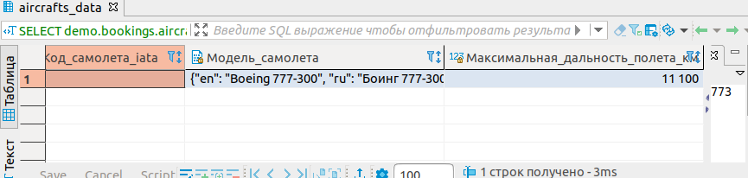
-----рейсы, найдём всё рейсы которые вылетели с задержкой
SELECT
demo.bookings.flights.flight_id as Идентификатор_рейса,
demo.bookings.flights.flight_no as Номер_рейса,
demo.bookings.flights.scheduled_departure as Время_вылета_по_расписанию,
demo.bookings.flights.scheduled_arrival as Время_прилёта_по_расписанию,
demo.bookings.flights.departure_airport as Аэропорт_отправления,
demo.bookings.flights.arrival_airport as Аэропорт_прибытия,

demo.bookings.flights.status as Статус_рейса,
demo.bookings.flights.aircraft_code as Код_самолета_IATA,
demo.bookings.flights.actual_departure as Фактическое_время_вылета,
demo.bookings.flights.actual_arrival as Фактическое_время_прилёта
----------------------------------
from demo.bookings.flights
where demo.bookings.flights.actual_departure!=demo.bookings.flights.scheduled_departure;

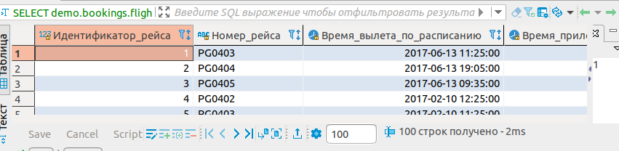
------найдём пасажиров, которые имеют билеты с перелётами и самолёты на которых они должны лететь, которые при этом вывелетели позднее намеченого время вылета
SELECT
demo.bookings.tickets.passenger_id as Идентификатор_пассажира,
demo.bookings.tickets.book_ref as Номер_бронирования,
demo.bookings.tickets.contact_data as Контактные_данные_пассажира,
demo.bookings.tickets.passenger_name as Имя_пассажира,
demo.bookings.tickets.ticket_no as Номер_билета,
----------------------------------
demo.bookings.ticket_flights.ticket_no as Номер_билета,
demo.bookings.ticket_flights.flight_id as Идентификатор_рейса,
demo.bookings.ticket_flights.fare_conditions as Номер_посадочного_талона,
demo.bookings.ticket_flights.amount as Номер_места,
-----------------------------------
demo.bookings.flights.scheduled_departure as Время_вылета_по_расписанию,
demo.bookings.flights.scheduled_arrival as Время_прилёта_по_расписанию,
demo.bookings.flights.actual_departure as Фактическое_время_вылета,
demo.bookings.flights.actual_arrival as Фактическое_время_прилёта
----------------------------------
from demo.bookings.tickets
join demo.bookings.ticket_flights on demo.bookings.tickets.ticket_no =demo.bookings.ticket_flights.ticket_no
join demo.bookings.flights on demo.bookings.flights.flight_id =demo.bookings.ticket_flights.flight_id
where demo.bookings.flights.actual_departure > demo.bookings.flights.scheduled_departure;
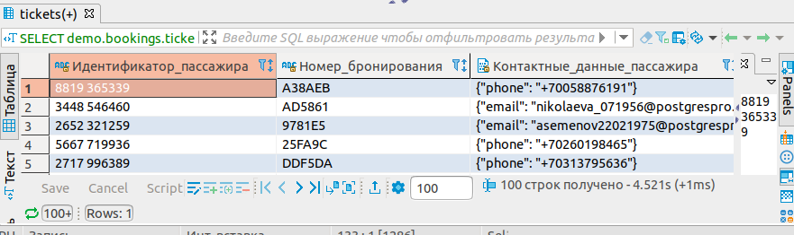
---найдём пассажиров которые заплатил больше 1 000 000 за перелёт

SELECT
demo.bookings.bookings.book_ref as Номер_бронирования,
demo.bookings.bookings.book_date as Дата_бронирования,
demo.bookings.bookings.total_amount as Полная_сумма_бронирования,
-----------------------------------
demo.bookings.tickets.passenger_id as Идентификатор_пассажира,
demo.bookings.tickets.book_ref as Номер_бронирования,
demo.bookings.tickets.contact_data as Контактные_данные_пассажира,
demo.bookings.tickets.passenger_name as Имя_пассажира,
demo.bookings.tickets.ticket_no as Номер_билета
-----------------------
from demo.bookings.bookings
join demo.bookings.tickets
on demo.bookings.bookings.book_ref =demo.bookings.tickets.book_ref
where demo.bookings.bookings.total_amount>1000000;
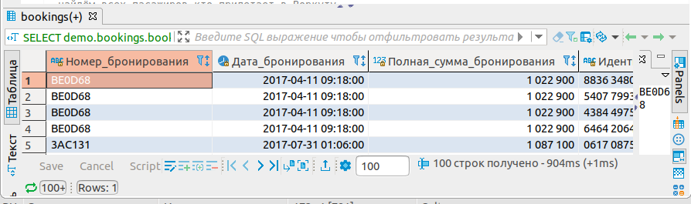
--найдём всех пасажиров кто прилетает в Воркуту

SELECT
demo.bookings.boarding_passes.flight_id as Идентификатор_рейса,
demo.bookings.boarding_passes.boarding_no as Номер_билета,
demo.bookings.boarding_passes.seat_no as Номер_места,
demo.bookings.boarding_passes.ticket_no as Номер_посадочного_талона,
-----------------------------------
demo.bookings.ticket_flights.ticket_no as Номер_билета,
demo.bookings.ticket_flights.flight_id as Идентификатор_рейса,
demo.bookings.ticket_flights.fare_conditions as Номер_посадочного_талона,
demo.bookings.ticket_flights.amount as Номер_места,
-----------------------
demo.bookings.flights.departure_airport as Аэропорт_отправления,
demo.bookings.flights.arrival_airport as Аэропорт_прибытия,
----------------------------------------
demo.bookings.airports_data.airport_name as Название_аэропорта,
demo.bookings.airports_data.city as Город
----------------------------------------
from demo.bookings.boarding_passes
join demo.bookings.ticket_flights
on demo.bookings.boarding_passes.ticket_no =demo.bookings.ticket_flights.ticket_no
join demo.bookings.flights
on demo.bookings.flights.flight_id =demo.bookings.ticket_flights.flight_id
join demo.bookings.airports_data
on demo.bookings.airports_data.airport_code =demo.bookings.flights.arrival_airport
where demo.bookings.airports_data.airport_code='VKT';

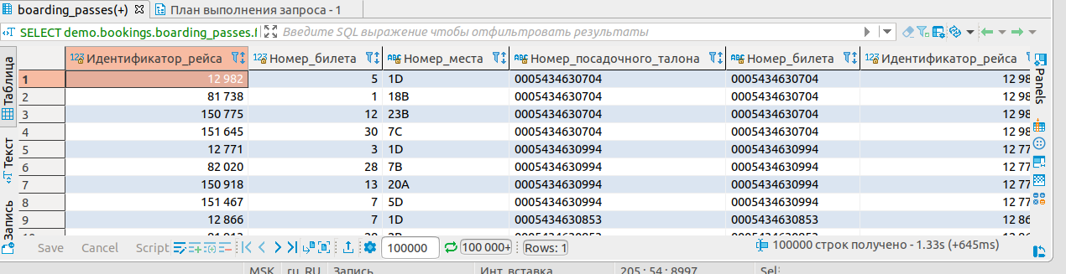
4. Для запроса показать результат EXPLAIN, а затем EXPLAIN (ANALYZE).
SELECT
demo.bookings.ticket_flights.ticket_no as Номер_билета,
demo.bookings.ticket_flights.flight_id as Идентификатор_рейса,
demo.bookings.ticket_flights.fare_conditions as Класс_обслуживания,
demo.bookings.ticket_flights.amount as Стоимость_перелета,
-----------------------
demo.bookings.flights.departure_airport as Аэропорт_отправления,
demo.bookings.flights.actual_arrival as дата_прилётa,
----------------------------------------
demo.bookings.airports_data.airport_code as Код_аэропорта,
demo.bookings.airports_data.airport_name as Название_аэропорта,
demo.bookings.airports_data.city as Город,
demo.bookings.airports_data.timezone as Часовой_пояс_аэропорта
----------------------------------------
from demo.bookings.ticket_flights
join demo.bookings.flights
on demo.bookings.flights.flight_id =demo.bookings.ticket_flights.flight_id
join demo.bookings.airports_data
on demo.bookings.airports_data.airport_code =demo.bookings.flights.arrival_airport
--------------------------------------------------------------------
and demo.bookings.ticket_flights.amount < 15000
order by demo.bookings.ticket_flights.amount asc;

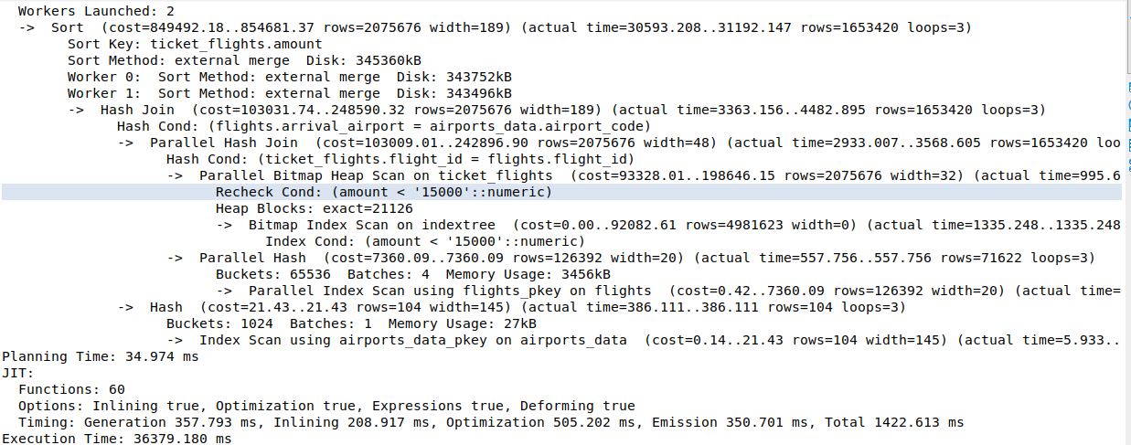
запрос без использования индексов explain:
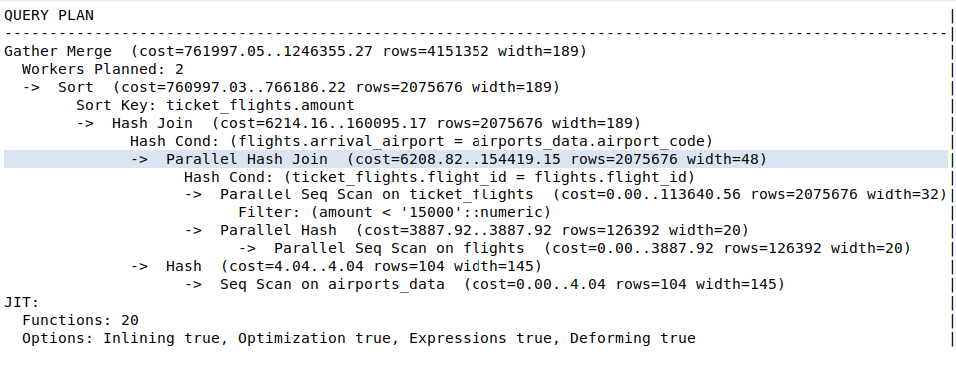
запрос без использования индексов explain (analyze):
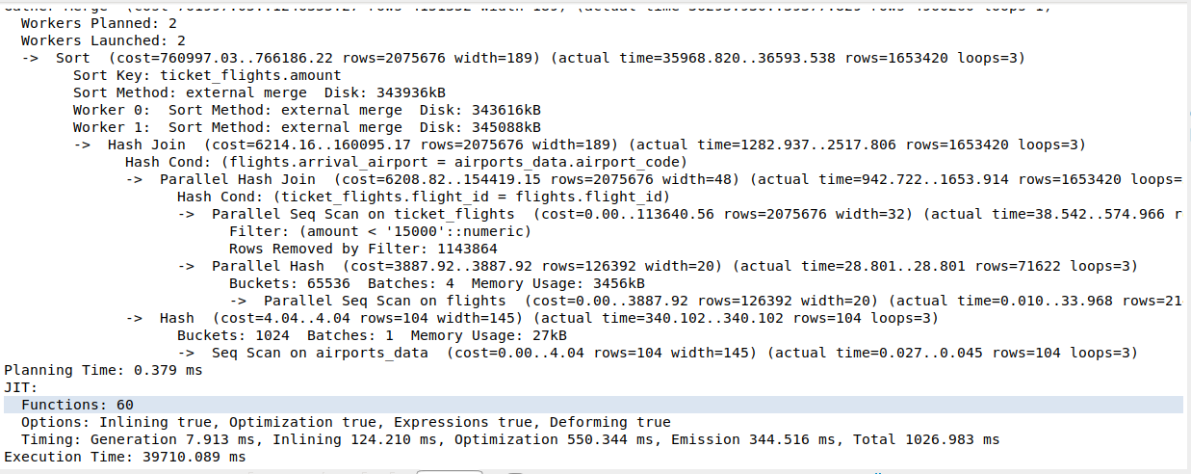
5. Описание того, на какие поля создавали индексы и как применяли различные стартегии оптимизации? Какой получался результат?
Используем следующий запрос:
SELECT
demo.bookings.ticket_flights.ticket_no as Номер_билета,
demo.bookings.ticket_flights.flight_id as Идентификатор_рейса,
demo.bookings.ticket_flights.fare_conditions as Класс_обслуживания,
demo.bookings.ticket_flights.amount as Стоимость_перелета,
-----------------------
demo.bookings.flights.departure_airport as Аэропорт_отправления,
demo.bookings.flights.actual_arrival as дата_прилёте,
----------------------------------------
demo.bookings.airports_data.airport_code as Код_аэропорта,
demo.bookings.airports_data.airport_name as Название_аэропорта,
demo.bookings.airports_data.city as Город,
demo.bookings.airports_data.timezone as Часовой_пояс_аэропорта
----------------------------------------
from demo.bookings.ticket_flights
join demo.bookings.flights
on demo.bookings.flights.flight_id =demo.bookings.ticket_flights.flight_id
join demo.bookings.airports_data
on demo.bookings.airports_data.airport_code =demo.bookings.flights.arrival_airport
--------------------------------------------------------------------
and demo.bookings.ticket_flights.amount < 15000
order by demo.bookings.ticket_flights.amount asc;

--индексы
create index indexOne On demo.bookings.ticket_flights (flight_id);
create index indexTwo On demo.bookings.flights (arrival_airport);
create index indexTree On demo.bookings.ticket_flights (amount);

Для таблицы ticket_flights был создан индекс indexOne по полю flight_id для оптимизации join с таблицей flights, где поле light_id является первичным ключом.
Для таблицы flights был создан индекс indexOne по полю arrival_airport для оптимизации join с таблицей airports_data, где поле airport_code является первичным ключом.
Индекс indexTree был создан для демонстрации оптимизации запросов к таблице ticket_flights.

Результат назначение индексов узнаём с помощью команд explain и explain (analyze):

explain:
QUERY PLAN |
Gather Merge (cost=822114.20..1306472.42 rows=4151352 width=173)
Workers Planned: 2 |
-> Sort (cost=821114.18..826303.37 rows=2075676 width=173)
Sort Key: ticket_flights.amount |
-> Hash Join (cost=103031.74..248590.32 rows=2075676 width=173)
Hash Cond: (flights.arrival_airport = airports_data.airport_code) |
-> Parallel Hash Join (cost=103009.01..242896.90 rows=2075676 width=48)
Hash Cond: (ticket_flights.flight_id = flights.flight_id) |
-> Parallel Bitmap Heap Scan on ticket_flights (cost=93328.01..198646.15 rows=2075676 width=32) |
Recheck Cond: (amount < '15000'::numeric) |
-> Bitmap Index Scan on indextree (cost=0.00..92082.61 rows=4981623 width=0)
Index Cond: (amount < '15000'::numeric) |
-> Parallel Hash (cost=7360.09..7360.09 rows=126392 width=20)
-> Parallel Index Scan using flights_pkey on flights (cost=0.42..7360.09 rows=126392 width=20)|
-> Hash (cost=21.43..21.43 rows=104 width=129) |
-> Index Scan using airports_data_pkey on airports_data (cost=0.14..21.43 rows=104 width=129)
JIT: |
Functions: 21 |
Options: Inlining true, Optimization true, Expressions true, Deforming true |
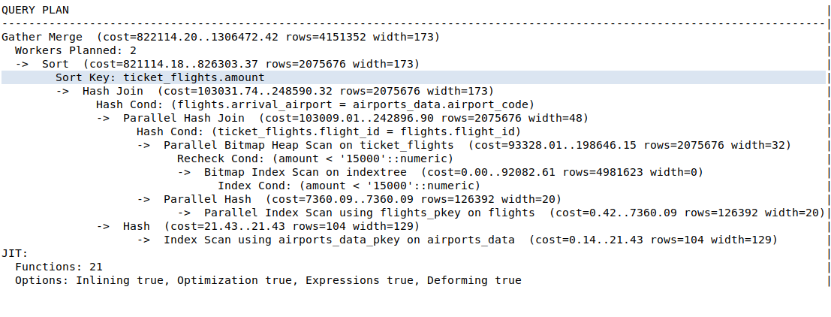
explain (analyze)
QUERY PLAN
Gather Merge (cost=822114.20..1306472.42 rows=4151352 width=173) (actual time=24539.307..27482.328 rows=4960260 loops=1) |
Workers Planned: 2
Workers Launched: 2
-> Sort (cost=821114.18..826303.37 rows=2075676 width=173) (actual time=24084.285..24668.828 rows=1653420 loops=3) |
Sort Key: ticket_flights.amount
Sort Method: external merge Disk: 313872kB
Worker 0: Sort Method: external merge Disk: 313968kB
Worker 1: Sort Method: external merge Disk: 311592kB
-> Hash Join (cost=103031.74..248590.32 rows=2075676 width=173) (actual time=1505.958..2663.142 rows=1653420 loops=3) |
Hash Cond: (flights.arrival_airport = airports_data.airport_code)
-> Parallel Hash Join (cost=103009.01..242896.90 rows=2075676 width=48) (actual time=1167.992..1827.397 rows=1653420 loops=3) |
Hash Cond: (ticket_flights.flight_id = flights.flight_id)
-> Parallel Bitmap Heap Scan on ticket_flights (cost=93328.01..198646.15 rows=2075676 width=32) (actual time=495.077..790.309 rows=1653420 loops=3)|
Recheck Cond: (amount < '15000'::numeric)
Heap Blocks: exact=21164
-> Bitmap Index Scan on indextree (cost=0.00..92082.61 rows=4981623 width=0) (actual time=481.763..481.763 rows=4960260 loops=1) |
Index Cond: (amount < '15000'::numeric)
-> Parallel Hash (cost=7360.09..7360.09 rows=126392 width=20) (actual time=35.855..35.856 rows=71622 loops=3) |
Buckets: 65536 Batches: 4 Memory Usage: 3456kB
-> Parallel Index Scan using flights_pkey on flights (cost=0.42..7360.09 rows=126392 width=20) (actual time=0.043..18.246 rows=71622 loops=3)|
-> Hash (cost=21.43..21.43 rows=104 width=129) (actual time=337.897..337.897 rows=104 loops=3) |
Buckets: 1024 Batches: 1 Memory Usage: 25kB
-> Index Scan using airports_data_pkey on airports_data (cost=0.14..21.43 rows=104 width=129) (actual time=337.802..337.857 rows=104 loops=3) |
Planning Time: 93.394 ms
JIT:
Functions: 63
Options: Inlining true, Optimization true, Expressions true, Deforming true
Timing: Generation 6.681 ms, Inlining 159.644 ms, Optimization 525.970 ms, Emission 326.870 ms, Total 1019.165 ms |
Execution Time: 27842.069 ms |
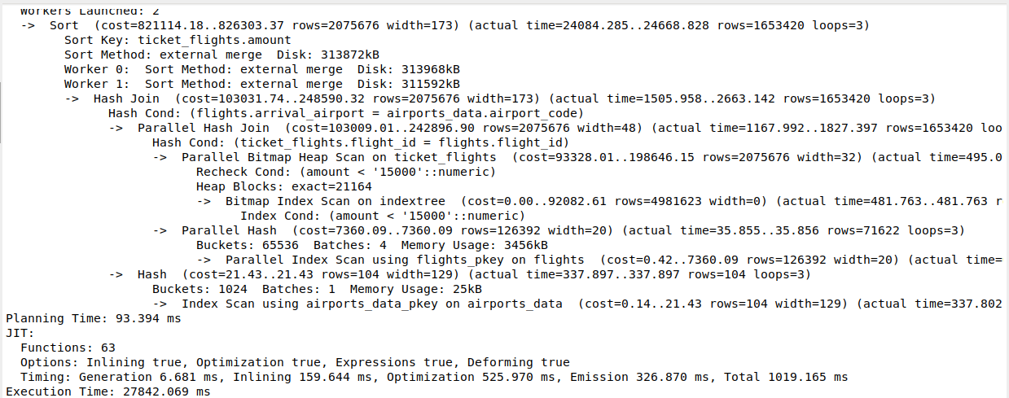

запрос без использования индексов explain:
запрос без использования индексов explain (analyze):

При поиске значения из таблицы БД сама решает каким образом лучше это сделать.
Согласно заданию надо использовать
Index Scan- используется индекс для условий WHERE, читает таблицу при отборе строк.
При индексном просмотре метод доступа возвращает значения TID по одному, до тех пор, пока подходящие строки не закончатся. Механизм индексирования по очереди обращается к тем страницам таблицы, на которые указывают TID, получает версию строки, проверяет ее видимость в соответствии с правилами многоверсионности, и возвращает полученные данные
Для использования данного метода, надо выбрать всё поля, даже те на которые индексы не были назначены, а выводимый результат не должен содержать большое кол-во строк, в противном случае будет использован другой метод выдачи запроса пользователю(Bitmap Index Scan )
explain analyze -----Index Scan.
SELECT *
----------------------------------------
from demo.bookings.ticket_flights
--------------------------------------------------------------------
where demo.bookings.ticket_flights.amount < 3000
order by demo.bookings.ticket_flights.amount asc;
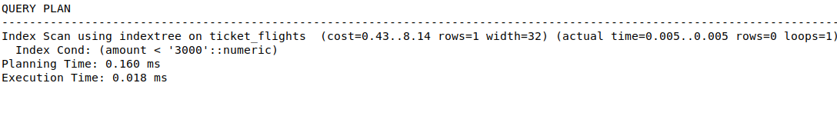
Bitmap Index Scan -сначала Index Scan, затем контроль выборки по таблице. Эффективно для большого количества строк.

Сначала метод доступа возвращает все TID, соответствующие условию (узел Bitmap Index Scan), и по ним строится битовая карта версий строк. Затем версии строк читаются из таблицы (Bitmap Heap Scan)— при этом каждая страница будет прочитана только один раз.

Для использования данного метода, надо выбрать всё поля, даже те на которые индексы не были назначены, а выводимый результат должен содержать большое кол-во строк, в противном случае будет использован другой метод выдачи запроса пользователю(Bitmap Index Scan )

explain analyze -----Bitmap Index Scan on indextree
SELECT
*
----------------------------------------
from demo.bookings.ticket_flights
--------------------------------------------------------------------
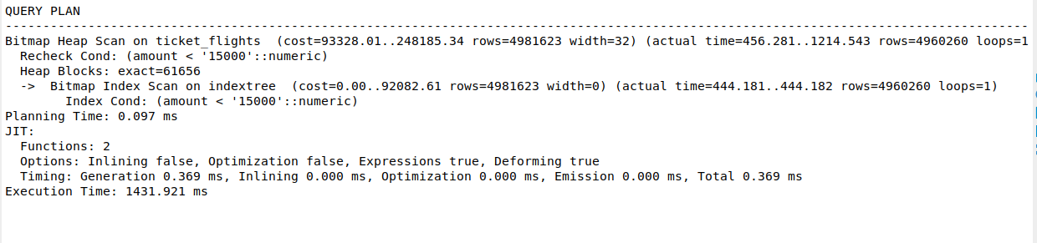
where demo.bookings.ticket_flights.amount < 15000
Index Only Scan -самый быстрый. Читается только индекс.
Как правило, основная задача метода доступа— вернуть идентификаторы подходящих строк таблицы, чтобы механизм индексирования мог прочитать из них необходимые данные. Но что, если индекс уже содержит все необходимые для запроса данные? Такой индекс называетсяпокрывающим(covering), и в этом случае оптимизатор может применитьисключительно индексное сканирование(Index Only Scan):

Для использования данного метода, надо выбрать те поля на которые индексы были назначены, а выводимый результат не должен содержать большое кол-во строк, в противном случае будет использован другой метод выдачи запроса пользователю(Bitmap Index Scan )
explain analyze -----Index Only Scan using
SELECT demo.bookings.ticket_flights.amount
----------------------------------------
from demo.bookings.ticket_flights
--------------------------------------------------------------------
where demo.bookings.ticket_flights.amount < 3000
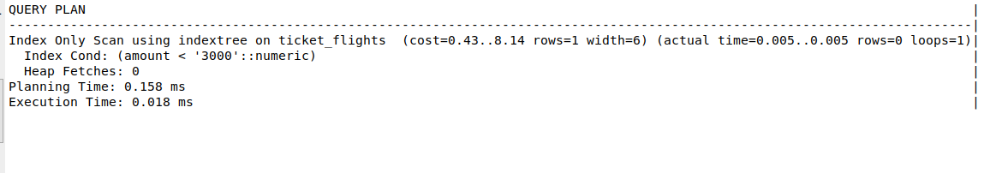
вывод: благодаря использованию индексов, получилось увеличить производительность запроса(скорость выдачи данных)

6. Результаты исследования использования кэша.

EXPLAIN (ANALYZE,BUFFERS)
select *
from demo.bookings.ticket_flights

Результат выполнения 1 запроса:
QUERY PLAN
Seq Scan on ticket_flights (cost=0.00..153851.52 rows=8391852 width=32) (actual time=0.051..896.942 rows=8391852 loops=1)|
Buffers: shared hit=32 read=69901
Planning Time: 0.058 ms
Execution Time: 1350.187 ms
Результат выполнения 2 запроса:
QUERY PLAN
Seq Scan on ticket_flights (cost=0.00..153851.52 rows=8391852 width=32) (actual time=0.040..953.955 rows=8391852 loops=1)|
Buffers: shared hit=64 read=69869
Planning Time: 0.041 ms
Execution Time: 1424.993 ms
Результат выполнения 3 запроса:
QUERY PLAN
Seq Scan on ticket_flights (cost=0.00..153851.52 rows=8391852 width=32) (actual time=0.059..887.738 rows=8391852 loops=1)|
Buffers: shared hit=96 read=69837
Planning Time: 0.047 ms
Execution Time: 1337.109 ms
4 запрос
QUERY PLAN
Seq Scan on ticket_flights (cost=0.00..153851.52 rows=8391852 width=32) (actual time=0.048..929.875 rows=8391852 loops=1)|
Buffers: shared hit=128 read=69805
Planning Time: 0.043 ms
Execution Time: 1393.798 ms

Вывод(6 пункт): в первом запросе из кэша Postres было прочитано 32 блоков, о чем говорит запись планировщика:

Buffers: shared hit=32 . С каждым последующем запросом количество блоков в кэше(оперативной памяти) увеличивается и соответственно планировщик ядра Postgres прочитывает все больше данных из оперативной памяти(кэша), так как это собственно увеличивает производительность.

В четвёртом запросе количество считываемых блоков продолжалось увеличиваться. Это говорит о том, что ещё не вся таблица находится в оперативной памяти. Таблица будет загружена вся в ОЗУ компьютера, когда количество считываемых блоков не будет увеличиваться, тогда это будет означать, что эта таблица будет в хранится в ОЗУ. К сожалению мне не удалось загрузить таблицу в ОЗУ.

Вывод по лабораторной работе:
В результате выполнения лабораторной работы, были изучены механизмы планировщика ядра Postgres. Появились практические навыки работы с командой EXPLAIN и ее вариациями, а также созданием и использованием индексов Postgres. Так в ходе лабораторной работы были дополнены знания об использовании контейнеров, загрузки в него sql скрипта с помощью dockerFile и разворачивание базы данных внутри контейнера.

Ответы на вопросы.

1. EXPLAIN PLAN — это план ядра Postgres на выполнение запроса.
2. Команда EXPLAIN выводит «ожидания» планировщика для выполнения запроса. Вариация EXPLAIN(ANALYZE) считывает определённое количество строк таблицы, выбранных случайным образом и таким орбазом собирается статистика значений по каждой из колонок таблицы. Применять отдельно можно, ANALYZE используется для обновления плана запроса таблицы.
3. Команда BUFFERS позволят получить информацию об использовании кэша Postgres.
4. Индексы - это специальные структуры в базах данных, которые позволяют ускорить поиск и сортировку по определенному полю или набору полей в таблице, а также используются для обеспечения уникальности данных.
5. Типы индексов Postgres: B-дерево, хеш, GiST, SP-GiST, GIN и BRIN. Для разных типов индексов применяются разные алгоритмы, ориентированные на определённые типы запросов. По умолчанию команда CREATE INDEX создаёт индексы типа B-дерево, эффективные в большинстве случаев.
6. Кэш по сути является выделенным местом в оперативной памяти. После каждого запроса ядро Postgres постепенно помещает некоторое количество данных(блоков определенной размерности) в кэш(оперативную память) откуда чтение происходит гораздо быстрее.

